Приложение 1
к Положению о проведении
открытого творческого конкурса моделей
«Черноморец»
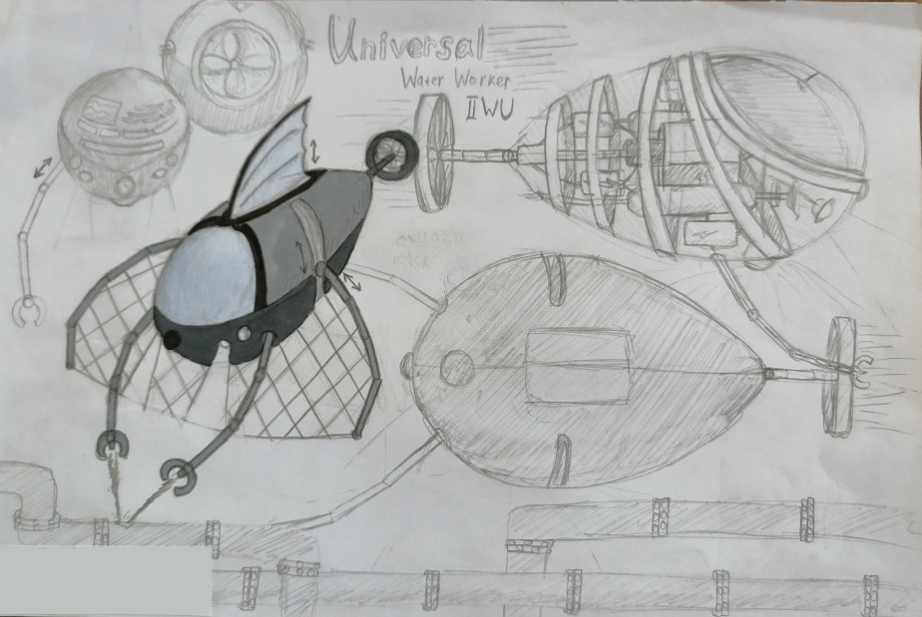

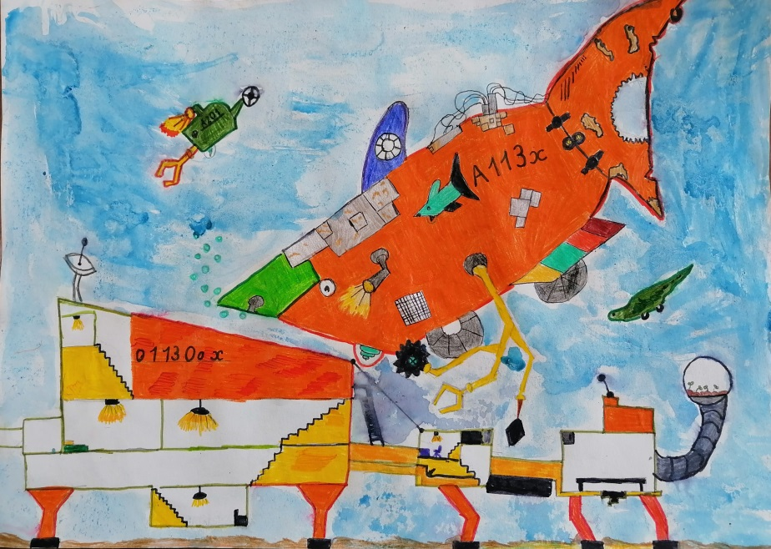

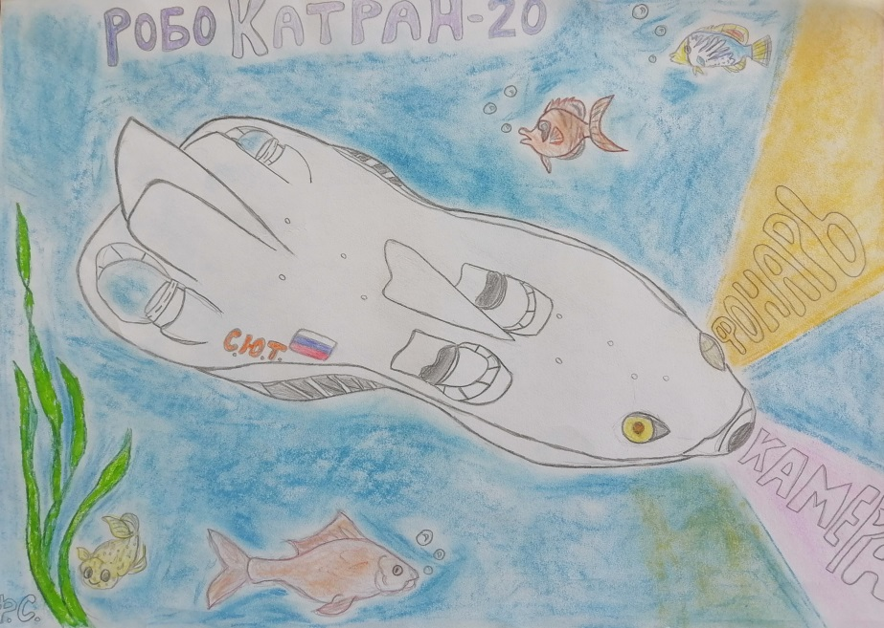

Приложение 2
к Положению о проведении
открытого творческого конкурса моделей
«Черноморец»

Образец заявки

Заявка
на участие в открытом творческом конкурсе моделей
«Черноморец»

№ п/п | Фамилия, имя участника | Возраст,  класс | Наименование образовательной организации | Номинация | Название работы | ФИО руководителя, должность | Контактный телефон
1
2
3

*просим указывать действующий контактный номер телефона

Образец этикетки
(прикрепляется к работе)

«Робот-подводник»
Иванов Иван, 12 лет

МОБУ СОШ № 1234 г. Сочи,
6 «А» класс
Педагог: Петрова М.И.

